«Кто живёт в лесу»
Цель: научить двигательному ритму.
Материалы: лист бумаги, окрашенный в светло- серые тона с аппликациями силуэтов деревьев, кисть, краски, баночка для воды, салфетки.

Вспомните про обитателей леса: зайцев, ежей, медведей, лис и волков. Почитайте стишки, загадки, напойте песенки.
Нарисуйте, на заранее приготовленном листе, кончиком кисти мелкие следы зайца, как он прыгает и бегает.
Крупные следы волка, который пробежал по лесу.
Затем всем ворсом кисти крупные мазки - следы медведя, как он по лесу идёт.
После показа приёма рисования предложите ребёнку самостоятельно нарисовать следы и рассказать кому, какие принадлежат.
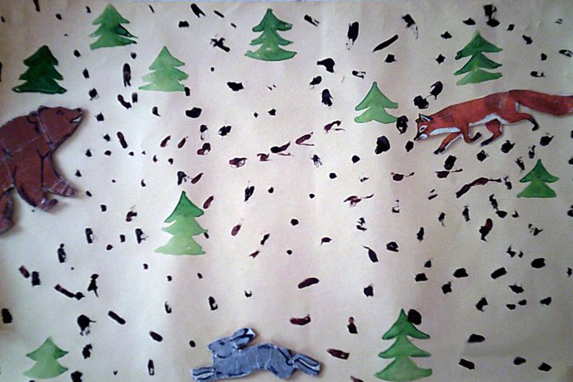

«Мои пальчики»
Цель: научить обводить предметы по контуру.
Материал: цветные карандаши, лист бумаги.

Положите кисть руки ребёнка на лист бумаги и обведите её по контуру, называя каждый пальчик.
Предложите закрасить их различными цветами.
Затем попросите малыша повторить ваши действия самостоятельно.
В случае затруднения, помогите обвести контур кубика или другого предмета, удерживая его по центру и помогая ребёнку справиться с заданием.
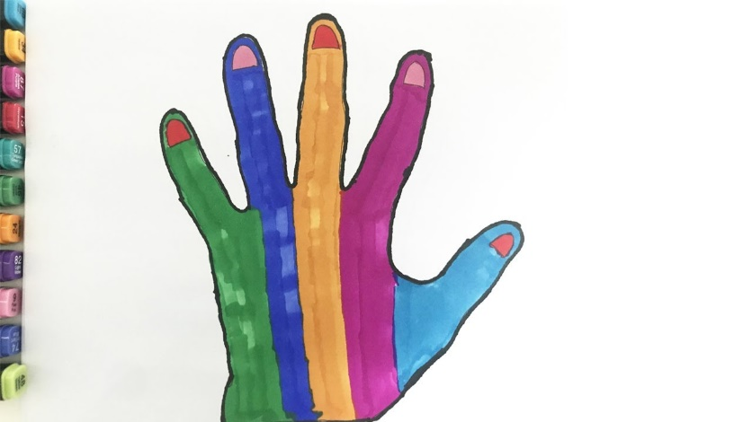

«Шарики для мишки»
Цель: научить вращательным движениям, правильно держать в руке карандаш, не прорывая лист бумаги.
Материалы: цветные карандаши, белый лист бумаги с наклеенным мишкой и нарисованными ниточками для шариков.

В качестве наглядного примера, покажите игрушку - мишку, который держит в лапке воздушный шарик красного цвета.
Спросите ребенка, какого цвета шарик? Дайте ему карандаш красного цвета, напомните, как правильно его нужно держать в руке.
Предложите малышу нарисовать шарики для мишки на заранее подготовленном листе бумаги с изображением животного.
Помогайте ребёнку, придерживая и направляя ручку с карандашом.

